1. 北京中瑞祥医用接地电阻测试仪 ZRX-29358
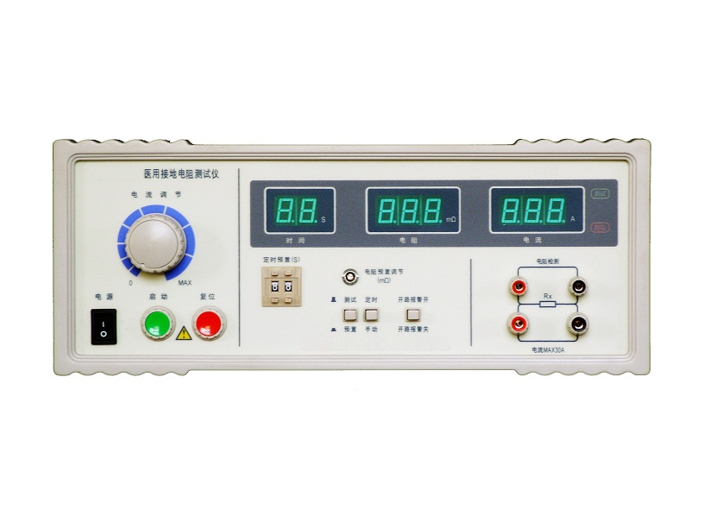
ZRX-29358医用接地电阻测试仪简介

ZRX-29358型医用接地电阻测试仪，是按照IEC，ISO，BS，VL，JIS等国际国内的安全标准要求而设计的，接地电阻的指标是衡量各种电器设备安全性能的重要指标之一。它是在大电流（25A或10A）的情况下对接地回路的电阻进行测量，同时也是对接地回路承受大电流的指标的测试，以避免在绝缘性能下降（或损坏）时对人身的伤害。本测试仪是为满足以上要求为生产车间及实验部门提供的高性能测试仪器而开发生产的。本仪器测量精度高，速度快，使用方便，特别适用于要求高的实验室和自动检测线上使用。新增断线报警功能（即开路报警）可以非常方变的知道仪器是否工作在正常测试状态。本仪器采用31/2位数字显示，读数方便,采用优化设计，整机具有极高的可靠性和稳定性，本测试仪适合于不同的标准：如符合GB4706.1-2005（或92）家用和类似用途电器的安全标准中，通用要求、GB9706.1—2007 (IEC601—1—1988) 《医用电气设备第一部分：安全通用要求》有关条款规定设计的。

二、ZRX-29358技术规格
1测量范围 1～200m （25A） 1～600m （10A）
2测试时间 1～99S（连续可调） 5% 和手动∝
3测试电压 AC <6V
4测试电流 AC 5～30A 5%
5断线报警 AC 5～30A 5%
6报警电阻值 1 m～ 200 m （AC 25A）（连续可调）(5%±3个字)
1 m～ 600 m （AC 10A）（连续可调）(5%±3个字)
7使用条件 环境温度 0～40C
8相对湿度 80%RH

